上海对外经贸大学
辅修专业报名操作手册
辅修报名系统只可在pc端使用，不可在微信公众号使用
- 进入辅修报名系统
- 网址： https://nbkjw.suibe.edu.cn/student/sso/login
- 路径：学校主页——机构设置——职能部门——行政部门——教务处——快速通道——选课中心——菜单栏（左上角）——学籍——辅修申请
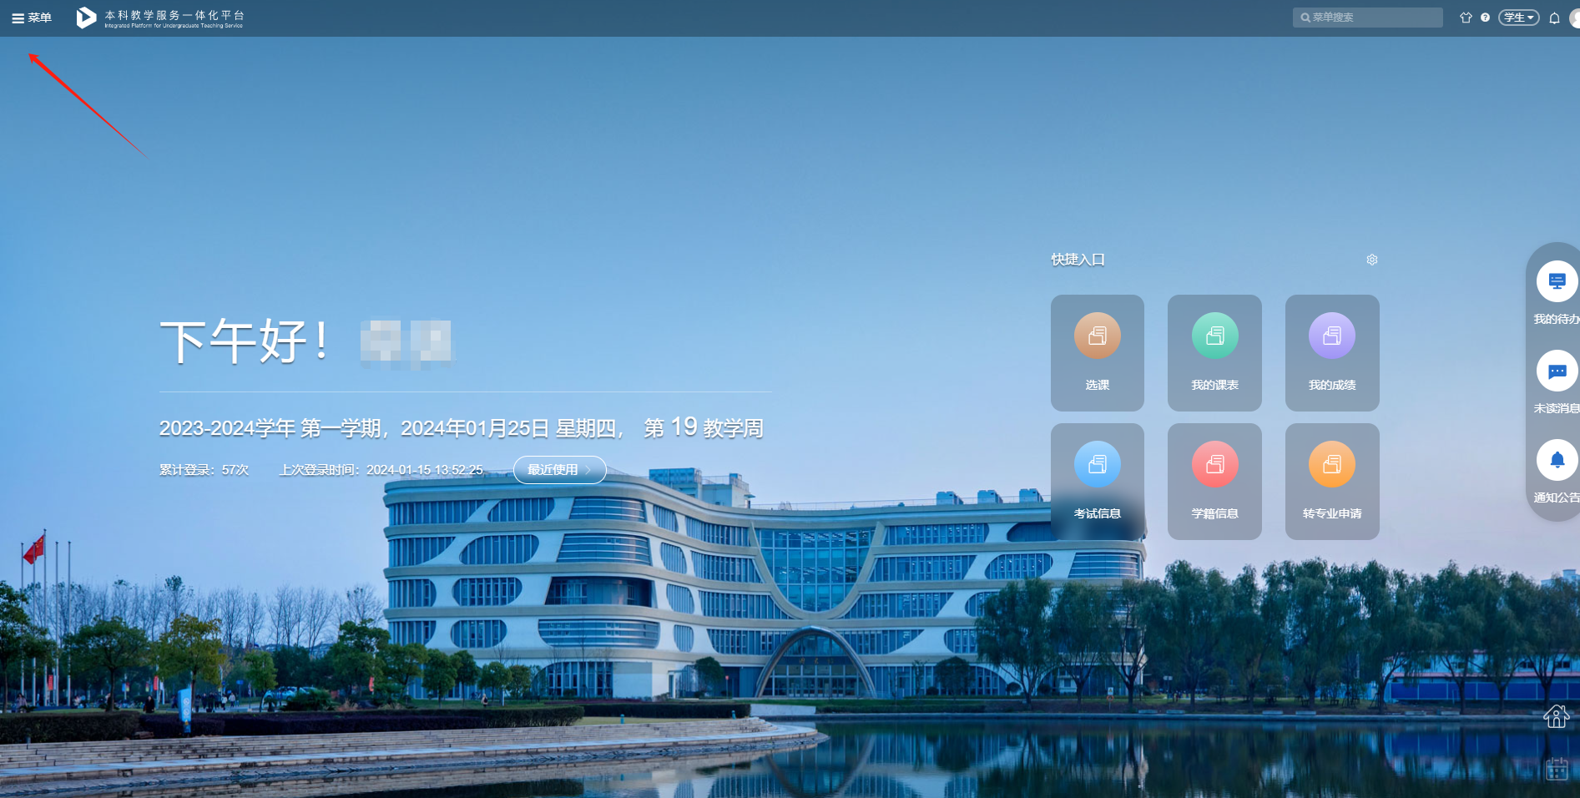
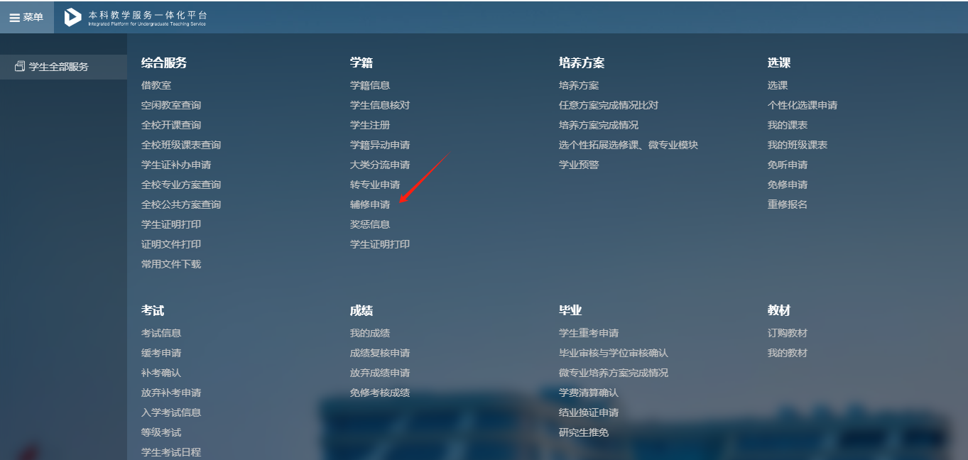
二、填写辅修报名申请
- 学生阅读“辅修公告”，选择“我已阅读....开始报名”按钮，开始辅修报名。
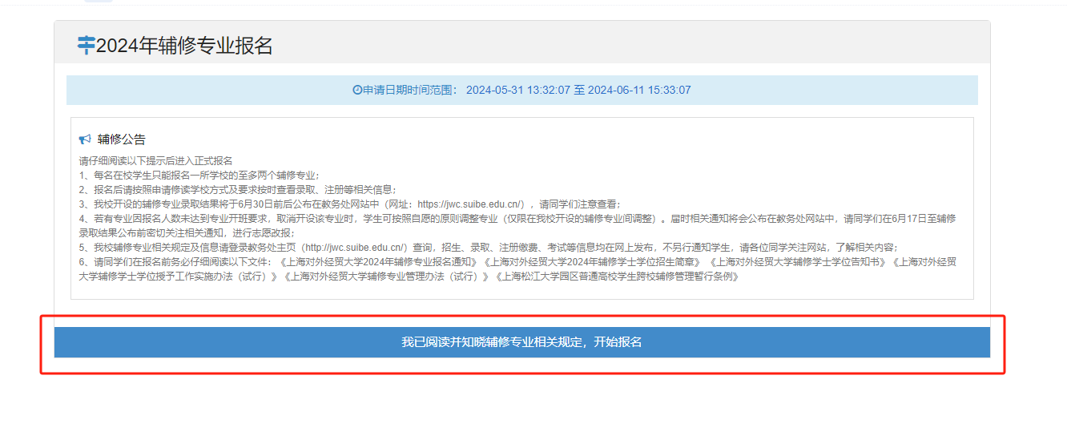
- 选择相应学校开设的辅修专业，点击“报名”。
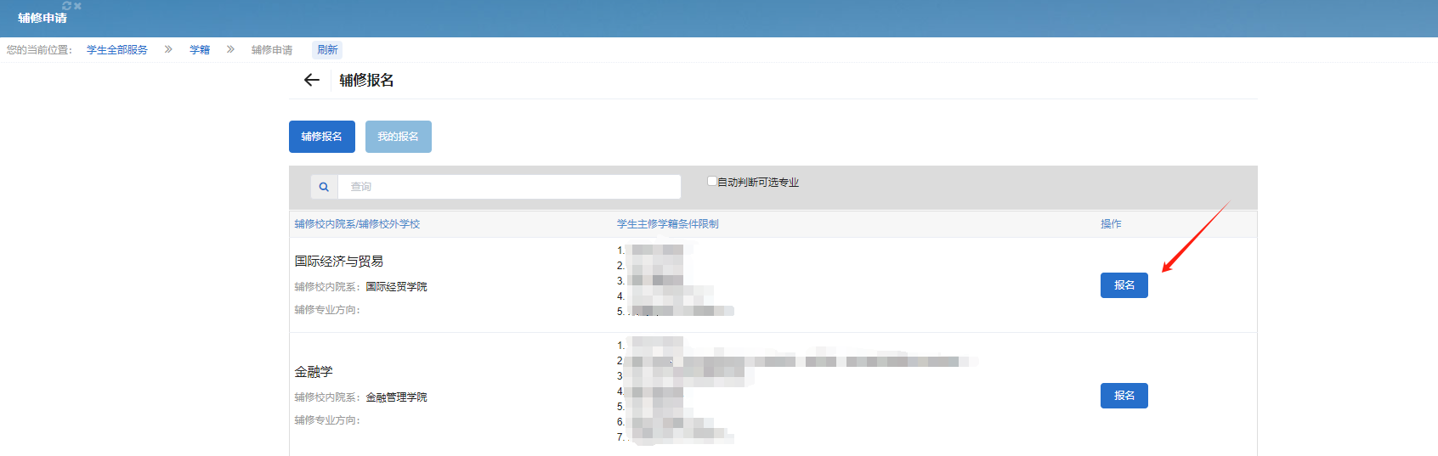
- 选择该志愿为第一志愿或第二志愿，填写“联系电话”、“邮箱”，点击“提交”。每名在校学生只能报名一所学校的至多两个辅修专业。
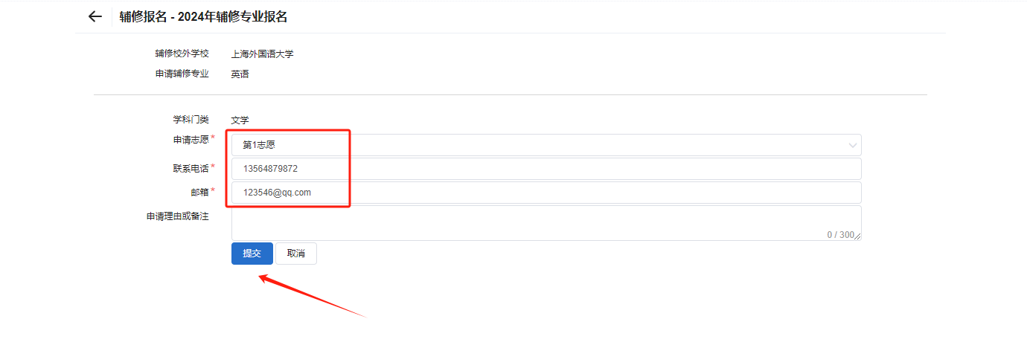

- 核对个人信息及辅修报名信息，准确无误后，点击“确定”。
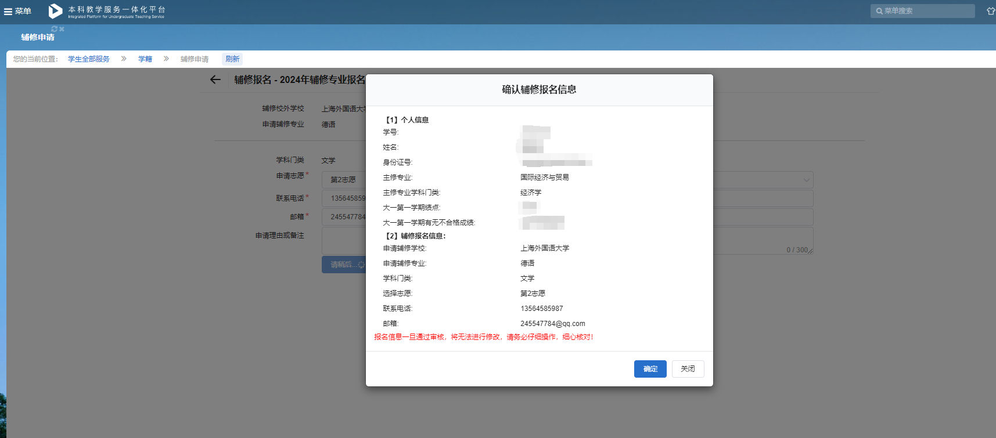

- 点击“确认”后，申请已被受理。
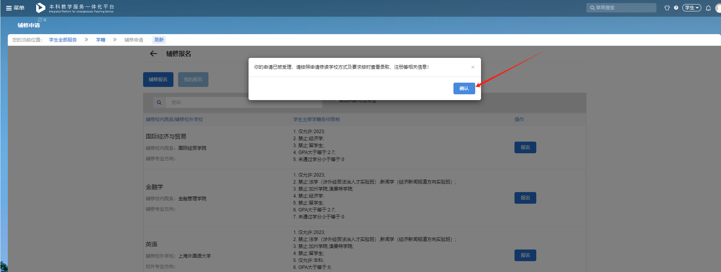

- 查看报名信息
在“我的报名”中，可查看已申请的报名信息。报名信息在审核通过前可取消申请，在审核通过后，则无法取消。
